Министерство науки и высшего образования Российской Федерации

Федеральное государственное бюджетное образовательное учреждение высшего образования «Ульяновский государственный технический университет»

Кафедра «Вычислительная техника»

**Отчет по лабораторной работе №1**

Дисциплина: «Разработка профессиональных приложений»

Обработка списков

Вариант №11

Выполнил:

студент группы ИВТАСбд-22

Курдюк В.С.

Проверил:

преподаватель кафедры

«Вычислительная техника»

Исхаков И.И.

Ульяновск, 2023

**Постановка задачи**

Реализовать нахождение максимального элемента списка и удаление всех чётных элементов после максимального. Список должен заполняться двумя способами: ручным и автоматической генерацией. Программа должна быть разбита на 2 метода: со стандартными функциями и без них. Должна быть реализована проверка корректности ввода. Программа должна быть откомментирована.

**Реализация**

Для реализации заполнение списка «ручным способом» использовался цикл «for», метод «append()» и «input()». Цикл действовал от 0 до заданного пользователем количества элементов. На каждом шаге программа считывала 1 элемент из консоли и записывала его в конец списка.

Для реализации заполнение списка «автоматическим способом» использовался цикл «for» и метод «random.randit(0, 15)». Цикл действовал от 0 до заданного пользователем количества элементов. На каждом шаге программа генерировала 1 элемент из консоли и записывала его в список.

Листинг 1. Ручной способ.

|  |
| --- |
| for i in range(n):  a = str(i + 1)  print("Введите элемент массива " + a, end=" ")  arr.append(int(input())) |

Листинг 2. Автоматический способ.

|  |
| --- |
| arr = [random.randint(0, 15) for i in range(n)] |

Для реализации проверки корректности ввода использовался логический оператор «try - except» и цикл «while». Логический оператор «try - except» проверял введено ли число и прекращал программу в случае неверного ввода. А цикл «while» проверял введено ли нужное число и запрашивал пользователя ввести число заново, если вводилось неверное число.

Листинг 3. Проверка ввода с помощью Try-except.

|  |
| --- |
| try:  n = int(input("Введите количество элементов: "))  except ValueError:  exit() |

Листинг 4. Проверка ввода с помощью While.

|  |
| --- |
| while key != '1' and key != '2':  key = input("Введите \"1\", если хотите выбрать ручной вывод, \"2\" - для автоматической генерации: ")  if key == "1":  for i in range(n):  a = str(i + 1)  print("Введите элемент массива " + a, end=" ")  arr.append(int(input()))  elif key == '2':  arr = [random.randint(0, 15) for i in range(n)]  else:  print("Неправильно выбран режим ввода")  key = 0 |

Нахождение максимального элемента было реализовано двумя способами. Для первого способа использовалась стандартная функция «max», которая находит максимальный элемент списка. Второй способ был реализован с помощью цикла «for». В котором с помощью перебора сравниваются все элементы друг с другом и находится максимальный.

Листинг 5. Функция max.

|  |
| --- |
| maxi = max(arr) |

Листинг 6. Цикл поиска максимального элемента.

|  |
| --- |
| max = -11111  for i in range(n):  if arr[i] > max:  max = arr[i]  maxi = i |

Для создания итогового списка создавался второй список. В который помещалась часть первого списка до максимального элемента. После чего использовался цикл «while», который добавлял в новый список только те элементы, который при делении на 2 делились без остатка.

Для вывода итогового списка в первом случае используется функция «len()», чтобы ограничить цикл «for». А во втором случае в цикл «while» добавляется счётчик количества элементов.

Листинг 7. Удаление чётных элементов и вывод итогового списка.

|  |
| --- |
| maxi = maxi + 1  arr1 = []  k = maxi  for i in range(maxi):  arr1.append(arr[i])  while maxi < n:  if arr[maxi] % 2 == 0:  maxi += 1  else:  arr1.append(arr[maxi])  k += 1  maxi += 1  print("Итоговый массив массив :")  for i in range(k):  print(arr1[i], end=" ") |

**Трудности при выполнении работы**

При выполнении работы возникли трудности с пониманием технического задания. Также трудности возникли с привыканием к синтаксису Python (отсутствие « ; » и « {} »). Основной трудностью было осмысление и создание метода без стандартных функций Python.

**Альтернативный способ решение**

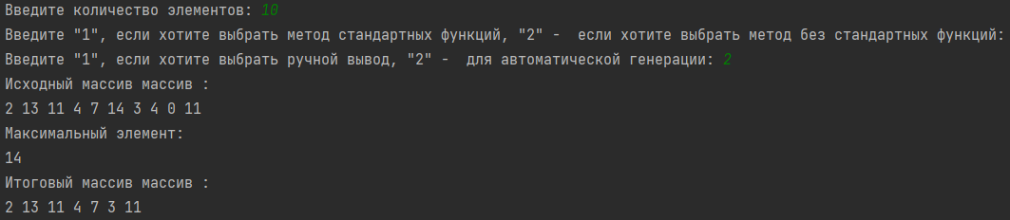Альтернативным способом решение поставленной задачи могло быть изменение удаления чётных элементов. А именно, вместо создания второго списка можно было удалять лишние элементы внутри цикла с помощью функций «pop» и «remove».

**Тестирование**

Рис. 1. Вывод работы программы



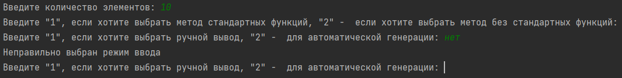Рис. 2. Проверка корректности ввода кол-ва элементов

Рис. 3. Проверка корректности ввода ключа выбора метода ввода

**Вывод**

Благодаря данной работе были получены азы знаний работы с языком программирования Python. Была реализована программа работы со списками на языке программирования Python.

Приложение

"""Подключение библиотеки рандомных чисел"""

import random

"""Получение количества элементов"""

try:

n = int(input("Введите количество элементов: "))

except ValueError:

print('Неверный ввод')

exit()

"""Получение ключа выбора метода программы"""

try:

metod = int(input("Введите \"1\", если хотите выбрать метод стандартных функций,"

" \"2\" - если хотите выбрать метод без стандартных функций: "))

except ValueError:

print('Неверный ввод')

exit()

def func1():

arr = []

key = '0'

"""Получение ключа метода ввода, проверка ключа ввода элементов, получение элементов, и проверка правильности ввода

ключа"""

while key != '1' and key != '2':

key = input("Введите \"1\", если хотите выбрать ручной вывод, \"2\" - для автоматической генерации: ")

if key == "1":

for i in range(n):

a = str(i + 1)

print("Введите элемент массива " + a, end=" ")

arr.append(int(input()))

elif key == '2':

arr = [random.randint(0, 15) for i in range(n)]

else:

print("Неправильно выбран режим ввода")

key = 0

"""Вывод исходного массива"""

print("Исходный массив массив :")

for i in range(n):

print(arr[i], end=" ")

"""Нахождение максимального элемента"""

maxi = max(arr)

print("\nМаксимальный элемент:\n" + str(maxi))

"""Нахождение и удаление чётных элементов"""

arr1 = []

check = 0

i = 0

while i < n:

if arr[i] == maxi:

check = 1

if check == 0:

arr1.append(arr[i])

i += 1

elif check != 0:

if arr[i] % 2 == 0:

i += 1

else:

arr1.append(arr[i])

i += 1

"""Вывод итогового массива"""

print("Итоговый массив массив :")

for i in range(len(arr1)):

print(arr1[i], end=" ")

def func():

arr = []

key = '0'

"""Получение ключа метода ввода, проверка ключа ввода элементов, получение элементов, и проверка правильности ввода

ключа"""

while key != '1' and key != '2':

key = input("Введите \"1\", если хотите выбрать ручной вывод, \"2\" - для автоматической генерации: ")

if key == "1":

for i in range(n):

a = str(i + 1)

print("Введите элемент массива " + a, end=" ")

arr.append(int(input()))

elif key == '2':

arr = [random.randint(0, 15) for i in range(n)]

else:

print("Неправильно выбран режим ввода")

key = 0

max = -11111

"""Вывод исходного массива"""

print("Исходный массив :")

for i in range(n):

print(arr[i], end=" ")

"""Нахождение максимального элемента"""

for i in range(n):

if arr[i] > max:

max = arr[i]

maxi = i

print("\nМаксимальный элемент:\n" + str(max))

"""Нахождение и удаление чётных элементов, нахождение кол-ва элементов итогового списка"""

maxi = maxi + 1

arr1 = []

k = maxi

for i in range(maxi):

arr1.append(arr[i])

while maxi < n:

if arr[maxi] % 2 == 0:

maxi += 1

else:

arr1.append(arr[maxi])

k += 1

maxi += 1

"""Вывод итогового массива"""

print("Итоговый массив массив :")

for i in range(k):

print(arr1[i], end=" ")

"""Вызов основной части программы в зависимости от ключа метода программы"""

if metod == 2:

func()

elif metod == 1:

func1()